МИНИСТЕРСТВО ЭКОНОМИЧЕСКОГО РАЗВИТИЯ РОССИЙСКОЙ ФЕДЕРАЦИИ

ФЕДЕРАЛЬНАЯ СЛУЖБА ГОСУДАРСТВЕННОЙ РЕГИСТРАЦИИ,

КАДАСТРА И КАРТОГРАФИИ (РОСРЕЕСТР)

Управление Росреестра по Пермскому краю
Ленина ул., д.66, корпус 2, Пермь, 614990
Тел. (342) 210-36-80, факс 218-35-83. Е-mail: 59_upr@rosreestr.ru
Интернет-сайт: www.to59.rosreestr.ru

ПРЕСС-СЛУЖБА
Тел (342) 218-35-82, 218-35-83, e-mail: frs59_01@permlink.ru

ПРЕСС-РЕЛИЗ

Информацию об объекте недвижимости удобнее получать в электронном виде

Сведения из информационной базы Единого государственного реестра прав на недвижимое имущество и сделок с ним (ЕГРП) позволяют заинтересованным лицам получить информацию - кому принадлежит недвижимость, как часто переходили права на неё, существуют ли ограничения (обременения), возражения на зарегистрированное право собственности. Собственник недвижимости может узнать: кто обращался за информацией о принадлежащем ему объекте.
Важно, что получить необходимую информацию можно в любое удобное время, не посещая офисы Управления Росреестра по Пермскому краю, а воспользовавшись электронным сервисом Росреестра.
В феврале 2014 года через официальный сайт Росреестра поступило почти в 2 раза больше запросов на предоставление сведений из ЕГРП от физических и юридических лиц, чем за февраль прошлого года. Посредством сайта Росреестра за сведениями из ЕГРП обратились 675 раз. Основными потребителями данной услуги стали органы власти (82,55%), активней стали нотариусы (13,37%).
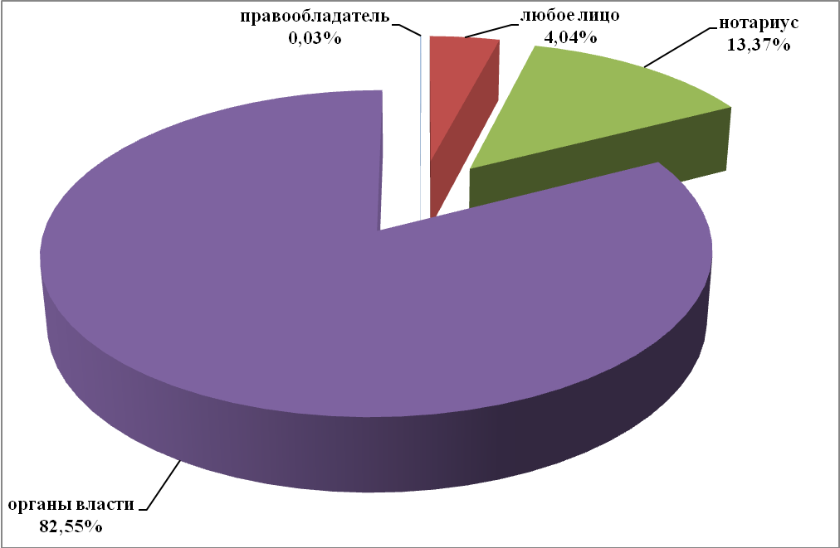

Управление призывает всех потребителей информации Единого государственного реестра прав на недвижимое имущество и сделок с ним переходить на электронное общение.
Подача запроса в электронном виде дает физическим лицам ряд преимуществ.
Не нужно обращаться в офисы Управления Росреестра по Пермскому краю, а достаточно заполнить форму запроса на официальном Интернет-сайте Росреестра. Подав запрос в электронном виде, вы всегда можете получить актуальную информацию о состоянии запроса на получение сведений из ЕГРП. Кроме того, сумма платы за предоставление сведений в электронном виде значительно меньше платы за предоставление сведений на бумажном носителе. Так, например, плата за выписку о зарегистрированных правах на объект недвижимости, содержащую общедоступные сведения в бумажном виде, для физического лица составляет 200 рублей, а в электронном – 150 рублей.
Кроме того, Управлением сокращены сроки предоставления сведений из ЕГРП по запросам, поступившим в электронном виде через официальный сайт Росреестра (https://rosreestr.ru), до 2 (двух) рабочих дней со дня получения органом, осуществляющим государственную регистрацию прав, соответствующего запроса.
Сведения из ЕГРП по запросам в виде бумажного документа (представляемого заявителем при личном обращении или путем отправки по почте) предоставляются в срок, установленный Федеральным законом «О государственной регистрации прав на недвижимое имущество и сделок с ним» - не более чем 5 рабочих дней со дня получения органом, осуществляющим государственную регистрацию прав, соответствующего запроса (максимальный срок).

